Comparing or contrasting things 1
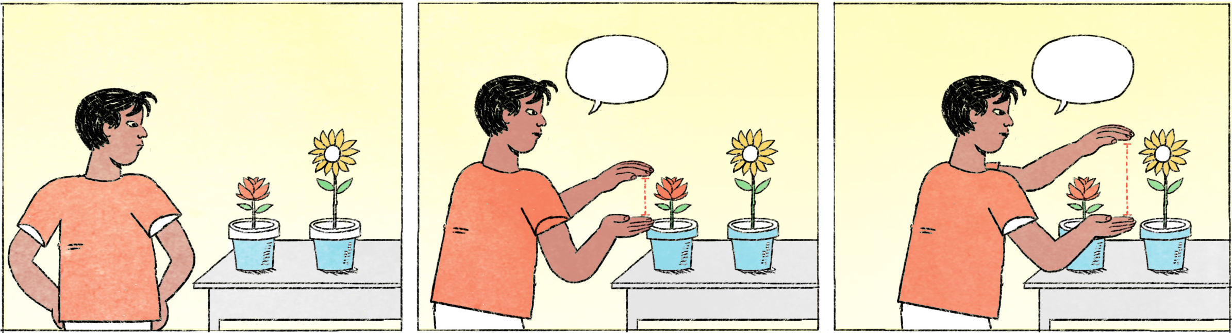

នៅហាងលក់វត្ថុអនុស្សាវរីយ៍
ភ្ញៀវ៖ | ផ្កានេះស្អាតដែរ តែទាស់ត្រង់ទងវារៀងខ្លីតិច មានអាវែងជាងហ្នឹងតិចអេ៎?
អ្នកលក់៖ | នេះបង មួយនេះទងវាវែងជាងអាមុនតិច។
ភ្ញៀវ៖ | តែផ្កាវាធំពេក។ ដាក់តាំងទៅមិនសូវស្អាតដូចអានោះអេ៎។

នៅហាងលក់ខោអាវ
នារី៖ | កញ្ញា ជួយមើលអាវពីរនេះតិចមើល។ ម៉េចដែរ?
កញ្ញា៖ | ទំហំដូចគ្នា តែអាវនេះដូចរៀងវែងជាងតិច។ នារីឯងពាក់អាវខ្លីទៅ ប្រហែលជាសមជាង។
នារី៖ | តែអាវនេះពណ៌ដិតដល់ហើយ ហើយកជិតជាងមួយនេះ។ សង្ស័យតែពិបាកពាក់ជាង។

វត្ថុអនុស្សាវរីយ៍ | souvenir
... ដែរ | here: quite
ទាស់ត្រង់ ... | the problem is ...
ទង | stem
រៀង + adj. + តិច | a bit + adj.
អេ៎ | spoken form of the question or negation particle ទេ
អា + adj. | the one, which is + adj. / those, which are + adj. (colloquial)
ដាក់តាំង | to display
នារី កញ្ញា | female Cambodian names
... តិចមើល | softens a command, request or suggestion
សម | to fit, to suit; to be fitting, to be suitable
ពណ៌ដិត | clear color
ដល់ហើយ | very
កជិត | the collar is tight
សង្ស័យតែ | I’m worried that, I suspect that, I’d assume that

Cultural notes
នៅភ្នំពេញ តូបលក់ខោអាវមួយចំនួននៅក្នុងផ្សារ មិនមានកន្លែងសម្រាប់លខោអាវនោះទេ ប៉ុន្តែ អ្នកលក់អនុញ្ញាតឲ្យអ្នកទិញយកទៅលនៅផ្ទះ ហើយយកមកដូរទំហំទៅជាធំជាងឬតូចជាងវិញបាន ប្រសិនបើស្លៀកទៅមិនត្រូវនឹងខ្លួន។

តូប | stand, stall
ល | to try on
អនុញ្ញាត | to allow, to give permission
ដូរ | to exchange
មិនត្រូវនឹងខ្លួន | not fitting

Additional dialogue
នៅហាងលក់នំបញ្ចុក
អ្នករត់តុ៖ | បង ត្រូវការកុម្ម៉ង់អីដែរ?
នារី៖ | នំបញ្ចុកសម្លអីលក់ដាច់ជាងគេ?
អ្នករត់តុ៖ | ដូចជាលក់ដាច់ស្មើៗគ្នាហ្នឹងបង។ តែ ... សម្លការីដូចភ្ញៀវហៅច្រើនជាងគេ បង។
នារី៖ | អីចឹង យកនំបញ្ចុកសម្លការីម៉ោអីចឹង។ កញ្ញា ញ៉ាំអីដែរ?
កញ្ញា៖ | ខ្ញុំយកសម្លប្រហើរ។
 | ...
កញ្ញា៖ | សម្លប្រហើរនៅហ្នឹងឆ្ងាញ់ជាងប្រហើរនៅកន្លែងមួយទៀត លើកមុនខ្ញុំទៅ។

នំបញ្ចុក | kind of noodle
អ្នករត់តុ | waiter
កុម្ម៉ង់ = ហៅម្ហូប | to oder (food)
លក់ដាច់ | good-selling
ជាងគេ | best/most, more than the others
សម្លការី | curry soup
ម៉ោ | spoken form of មក (= indicating movement towards the speaker)
យក ... ម៉ោ | [please] bring ... !
សម្លប្រហើរ | a kind of soup served with នំបញ្ចុក
នៅហ្នឹង | spoken form of នៅទីនេះ = here
[ដែល]លើកមុនខ្ញុំទៅ | in spoken Khmer, the relative pronoun ដែល can be ommitted

